De forente nasjoner (FN)

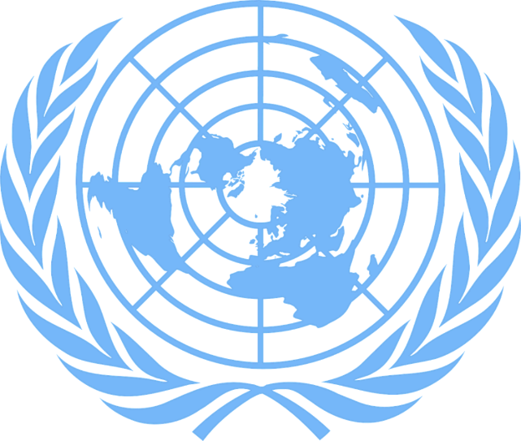
Logoen til FN (pixabay.com).

FN er forkortelsen for De forente nasjoner, og er en organisasjon som arbeider for å bevare fred i verden.

Hva er FN?
Fra 1939 til 1945 var det stor krig i verden. Mange land i hele verden var med. Den het andre verdenskrig. Mye ble ødelagt og mange mennesker mistet livet. Derfor var mange redde for en ny verdenskrig. Verden trengte noen som kunne stoppe en ny stor krig. Derfor ble FN dannet i 1945 for å bevare fred i verden. På engelsk heter FN United Nations.
FN lagde en avtale som de kalte FN-pakten. Det er en avtale som bestemte hva slags oppgaver FN skulle jobbe med og hvordan de skulle gjøre det. Norge og 50 andre land skrev under FN-pakten. FN startet å jobbe med oppgavene sine 24. oktober 1945. Derfor feires 24. oktober hvert år som FNs dag over hele verden.
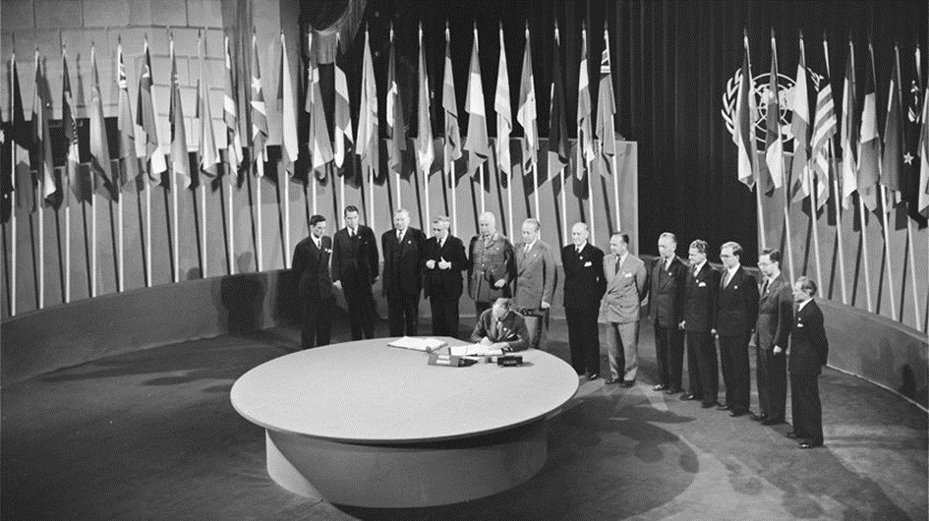
Foto: Signering av FN-pakten (fn.no).
I 2020 er det 193 land som er medlem i FN, og FNs hovedkontor ligger i byen New York i USA.
I dag har FN mange medlemsland som snakker forskjellige språk. For at alle skal forstå og kunne si sin mening, blir møter og dokumenter oversatt til flere språk.

FNs logo har fem sirkler og et hvitt kart av verden der Nordpolen er midten av kartet. På utsiden av verdenskartet er det to olivengrener. Det er et symbol på at FN har som mål å bevare fred og skape trygghet i verden. Mange skoler pynter med FN-flagget den 24. oktober. Flagget er blått med FNs logo i midten.
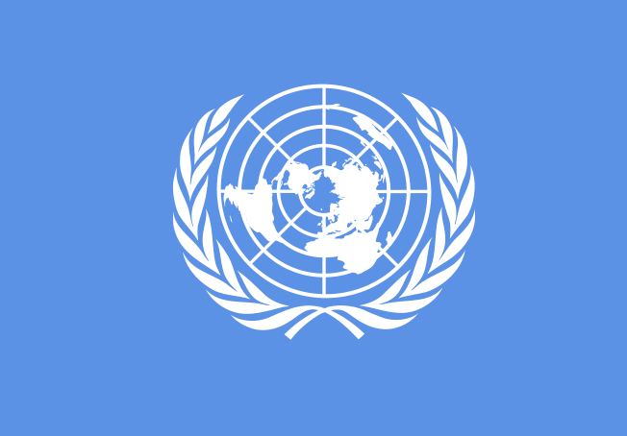
Bilde: FNs logo (fn-filuren.no).

Hva jobber FN med?
FN ønsker at verden skal bli bedre for alle. De vil:
- Bevare internasjonal fred og sikkerhet
- Passe på at alle land følger menneskerettigheter
- Ha ei bærekraftig utvikling
- Arbeide med FNs bærekraftsmål

Fred og sikkerhet
FN vil ha en tryggere verden. Derfor snakker FN med land som er uenige med hverandre. De snakker sammen og forhandler uten å bruke våpen. Noen ganger er det vanskelig å samarbeide. Da kan FN bestemme at det blir brukt militær makt for å beskytte fred og sikkerhet der det er konflikt. I land der det er krig, hjelper FN mennesker som må flykte. Flyktningene får vann, mat, medisiner og et sted å sove.

Menneskerettigheter
FN lager regler og passer på at alle land følger reglene slik at alle mennesker skal ha det bra.
For FN er det viktig at alle skal få lov til å tro og si det de mener. Det kaller vi for religionsfrihet og ytringsfrihet. En annen viktig ting FN jobber med er kvinners menneskerettigheter. Kvinner skal ha samme rettigheter som menn til å studere og jobbe, si sin mening og til å delta i politikk.

For FN er det også viktig at alle barn skal ha det bra, skal få gå på skole og ha mat og vann. Derfor har FN skrevet ned egne regler for barn, hva barn har rett til å få, og hva barn trenger for å ha det bra. Disse reglene heter barnerettighetene.

Bærekraftig utvikling
Bærekraftig utvikling handler om klima, miljø og beskyttelse av naturen. Mennesker må bruke jorda på en bedre måte. Det er viktig at vi tar vare på det vi har slik at mennesker kan bo på jorda i lang tid etter oss. I dag tenker barn og ungdom på bærekraftig utvikling. De er flinke til å handle miljøvennlig og ta vare på naturen. Det synes FN er bra.
FN har laget en plan som heter FNs bærekraftmål. Å ha et mål betyr å jobbe for at noe skal bli bedre. FN ønsker at ingen skal være fattig, at alle skal ha rett til å gå på skolen, studere, jobbe og si sin mening uten å være redd, og at flere lever miljøvennlig. Dette skal skje innen 2030. Det er 17 bærekraftsmål. FN ønsker at alle mennesker i alle land skal jobbe for at det skal bli bedre.
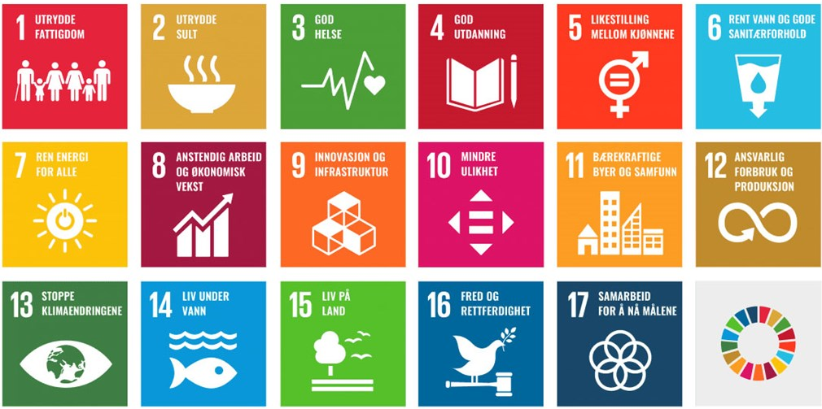
Les mer om FNs bærekraftsmål på fn.no.
Hvem jobber med hva?
For at FN skal gjøre alle oppgavene sine, må de dele på arbeidet. Derfor har de laget ulike grupper. Disse gruppene kaller vi organer.

Generalforsamlingen
Generalforsamlingen er det øverste organet i FN. Generalforsamlingens viktigste oppgave er å diskutere verdens største utfordringer, bestemme hva FN skal gjøre og hvordan FN skal gjøre det. Her sitter en representant fra hvert land som er medlem, og hvert land har stemmerett.

Menneskerettighetsrådet
Da FN ble opprettet var den viktigste oppgaven å skrive ned hva alle mennesker trenger for å ha det bra. Dette kalte de menneskerettighetene. Menneskerettighetsrådets viktigste oppgave er å passe på at alle land følger menneskerettighetene og støtte land som trenger hjelp til å følge menneskerettighetene på en god måte. Rådet har 47 medlemmer som blir valgt tre år av gangen. Menneskerettighetsrådet møtes i byen Genève som ligger i Sveits.

Sikkerhetsrådet
Sikkerhetsrådets oppgave er å jobbe for fred og sikkerhet i verden. Det er 15 medlemmer i rådet. Hvis det er fare for store uenigheter og store konflikter i verden, er det sikkerhetsrådets oppgave å prøve å jobbe for at det ikke blir en konflikt med våpen. Rådet hjelper de som har konflikt med å snakke sammen for å prøve å bli enige. Dette kalles forhandlinger.

FNs sekretariat
FNs jobb blir styrt av et organ som de kaller sekretariatet. Oppgaven deres er å organisere alle oppgavene som FN har. Den som bestemmer i sekretariatet kalles for en generalsekretær.
Han/hun er også leder for hele FN.

For Norge betyr FN mye. En av grunnene er at den aller første generalsekretæren i FN var norsk. Han het Trygve Lie. Kan du finne ut hvem som er FNs generalsekretær i dag?
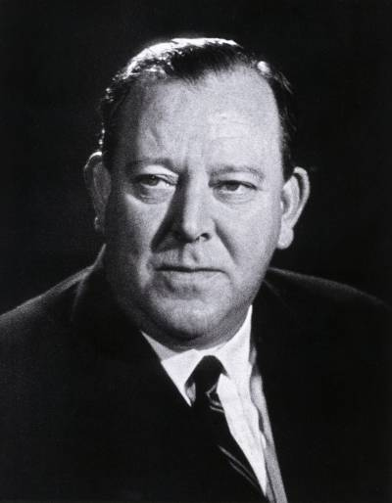
Foto: Den første generalsekretæren, Trygve Lie (fn.no).

Oppgaver

- Når og hvorfor ble FN dannet?
- Hva er FN-pakten?
- Hvilken dag feirer vi FN-dagen og hvorfor blir den feiret akkurat denne datoen?
- Hvor mange medlemsland har FN i dag?
- Hvor ligger FNs hovedkontor?
- Hvem var FNs første generalsekretær?
- Hva heter personen som er generalsekretær i FN i dag?

- Hva jobber FN med?
- Kan du bruke internett og skrive om fire av FNs bærekraftsmål som du mener er viktige? Hvorfor mener du disse målene er viktige?

